Process Standard 工序标准





更新记录Update
版本Revision | 日期 Date | 修改内容 Changes and comments
1.0 | 2017/3/26 | 初稿/lwu4

1 系统概述 4
2 业务流程说明 5
2.1 “公司间交易-正向”业务流程变更说明 5
2.2 “公司间交易-正向冲销”业务流程变更说明 6

系统概述
该文档主要用于在标准发运功能中，增加客户零件号及条码装箱条码防错校验功能的业务说明

业务流程说明
该业务流程主要用于在标准发运时，根据业务需求对发运产品的客户零件号、装箱物料零件号进行防错校验功能，其对发前业务流程的变更如下：

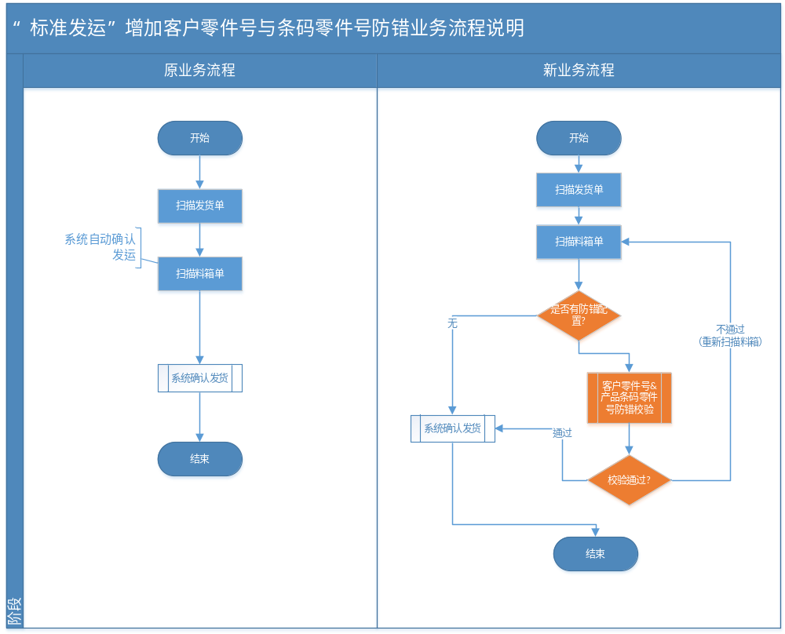

业务功能说明
系统根据以下业务规则，确认1.是否进行防错校验、2.作何种防错校验

客户代码/供应商代码 | QAD零件号 | 客户零件号 | 是否扫描条码防错

系统根据“客户代码/供应商代码”、“QAD零件号”决定是否启用防错界面进行防错。
防错内容包含以下两项：
- 客户零件号防错（用户扫描客户零件号标签[条码形式]，系统校验扫描的标签与配置的客户零件号是否一致，一致则校验通过）
- 条码防错（用户扫描包装内任意产品条码，系统校验该条码的当前零件号是否与料箱的零件号一致【防错料箱装错产品】）

